ГУАП
ФАКУЛЬТЕТ СРЕДНЕГО ПРОФЕССИОНАЛЬНОГО ОБРАЗОВАНИЯ

ОТЧЕТ
ЗАЩИЩЕН С ОЦЕНКОЙ
РУКОВОДИТЕЛЬ _____________________________
преподаватель |  |  |  | Е. Г. Зубок
должность, уч. степень, звание |  | подпись, дата |  | инициалы, фамилия

ОТЧЕТ ПО ЛАБОРАТОРНЫМ РАБОТАМ

по дисциплине АРХИТЕКТУРА АППАРАТНЫХ СРЕДСТВ

РАБОТУ ВЫПОЛНИЛ
СТУДЕНТ ГР. № | С326 |  |  |  | А. Ю. Казакова
 |  |  | подпись, дата |  | инициалы, фамилия

Санкт-Петербург 2024
Содержание
ЛАБОРАТОРНАЯ РАБОТА №1 3
ЛАБОРАТОРНАЯ РАБОТА №2 9
ЛАБОРАТОРНАЯ РАБОТА №3 12
ЛАБОРАТОРНАЯ РАБОТА №4 16
ЛАБОРАТОРНАЯ РАБОТА №5 19
ЛАБОРАТОРНАЯ РАБОТА №6 23

ЛАБОРАТОРНАЯ РАБОТА №1
ИЗУЧЕНИЕ ПРИНЦИПА ПОСТРОЕНИЯ МИКРОПРОЦЕССОРНОЙ СИСТЕМЫ НА БАЗЕ 8-МИ РАЗРЯДНОГО МИКРОПРОЦЕССОРА
Цель работы:
- изучить структуру эмулятора микро-ЭВМ;
- изучить состав, назначение и внутреннюю структуру отдельных устройств, входящих в МПС;
Таблица 1
Узлы | Операционная часть | Управляющая часть | Блок регистров | Блок обмена
1 | АЛУ: обеспечивает выполнение арифметических и логических операций над двумя операндами и формирует пять признаков (флагов) результата операции | УУ: обеспечивает управление всеми внутренними узлами микропроцессора и выработку необходимых внешних управляющих сигналов | РК: обеспечивает запись и хранение кода команды на время ее выполнения | Буфер данных: двунаправленный, обеспечивает связь внутренней шины данных МП с внешней шиной данных (ШД), а также отключение внешней ШД от МП в режиме прямого доступа к памяти (ПДП)
2 |  | ДШ: обеспечивает дешифрацию команд и формирование машинных циклов и машинных тактов в соответствии с командой | А и А': служит для хранения одного операнда при выполнении арифметических и логических операций, для записи и хранения результата и для обмена данными с внешними устройствами через внутреннюю шину данных | Буфер адреса: однонаправленный, обеспечивает передачу адреса из регистра адреса в шину адреса, а также отключение шины адреса от МП в режиме ПДП
3 |  | И/Д: обеспечивает изменение адреса на +1, также используется для соответствующих операций без участия АЛУ | Т: используется для временного хранения данных (второго операнда) при выполнении арифметических и логических операций | Схема выбора регистра и MS/DMS: обеспечивают выбор регистров общего назначения и счетчика команд, запись и чтение данных с внутренней шины данных
4 |  | СК: формирует адрес выполняемой команды | РФ: используется для записи флагов (C, P, AC, Z, S)
5 |  | РА: обеспечивает хранение адреса и подачу его через буфер адреса на шину адреса | W, Z, B, C, D, E, H, L: могут использоваться как регистровые пары BC, DE, HL. Регистры W и Z программно недоступны
6 |  |  | УС: обеспечивает адресацию области оперативной памяти, используемой для временного хранения содержимого регистров
Таблица 2
Номер разряда регистра БСП | Байт состояния процессора (БСП)  (назначение входных сигналов) | Системные управляющие сигналы
0 | Подтверждение прерывания | INTA, будет активен (равен 1) в машинных циклах прерывания;
1 | Запись/Вывод | WO, будет активен (равен 0) в тех машинных циклах, когда осуществляется выдача информации из микропроцессора на память или внешнее устройство
2 | Стек | STACK, будет активен (равен 1) в тех машинных циклах, в которых осуществляется обращение к стековой памяти;
3 | Подтверждение останова | HLTA, будет активен (равен 1) в машинных циклах выполнения команды останова
4 | Вывод | OUT, будет активен (равен 1) в машинных циклах вывода информации из аккумулятора во внешнее устройство
5 | Первый МЦ | МЦ1, будет активен (равен 1) в первых машинных циклах любой команды
6 | Ввод | INPUT, будет активен (равен 1) в машинных циклах ввода информации в аккумулятор из внешнего устройства
7 | Чтение | MEMR, будет активен (равен 1) в тех машинных циклах, в которых осуществляется чтение информации из памяти
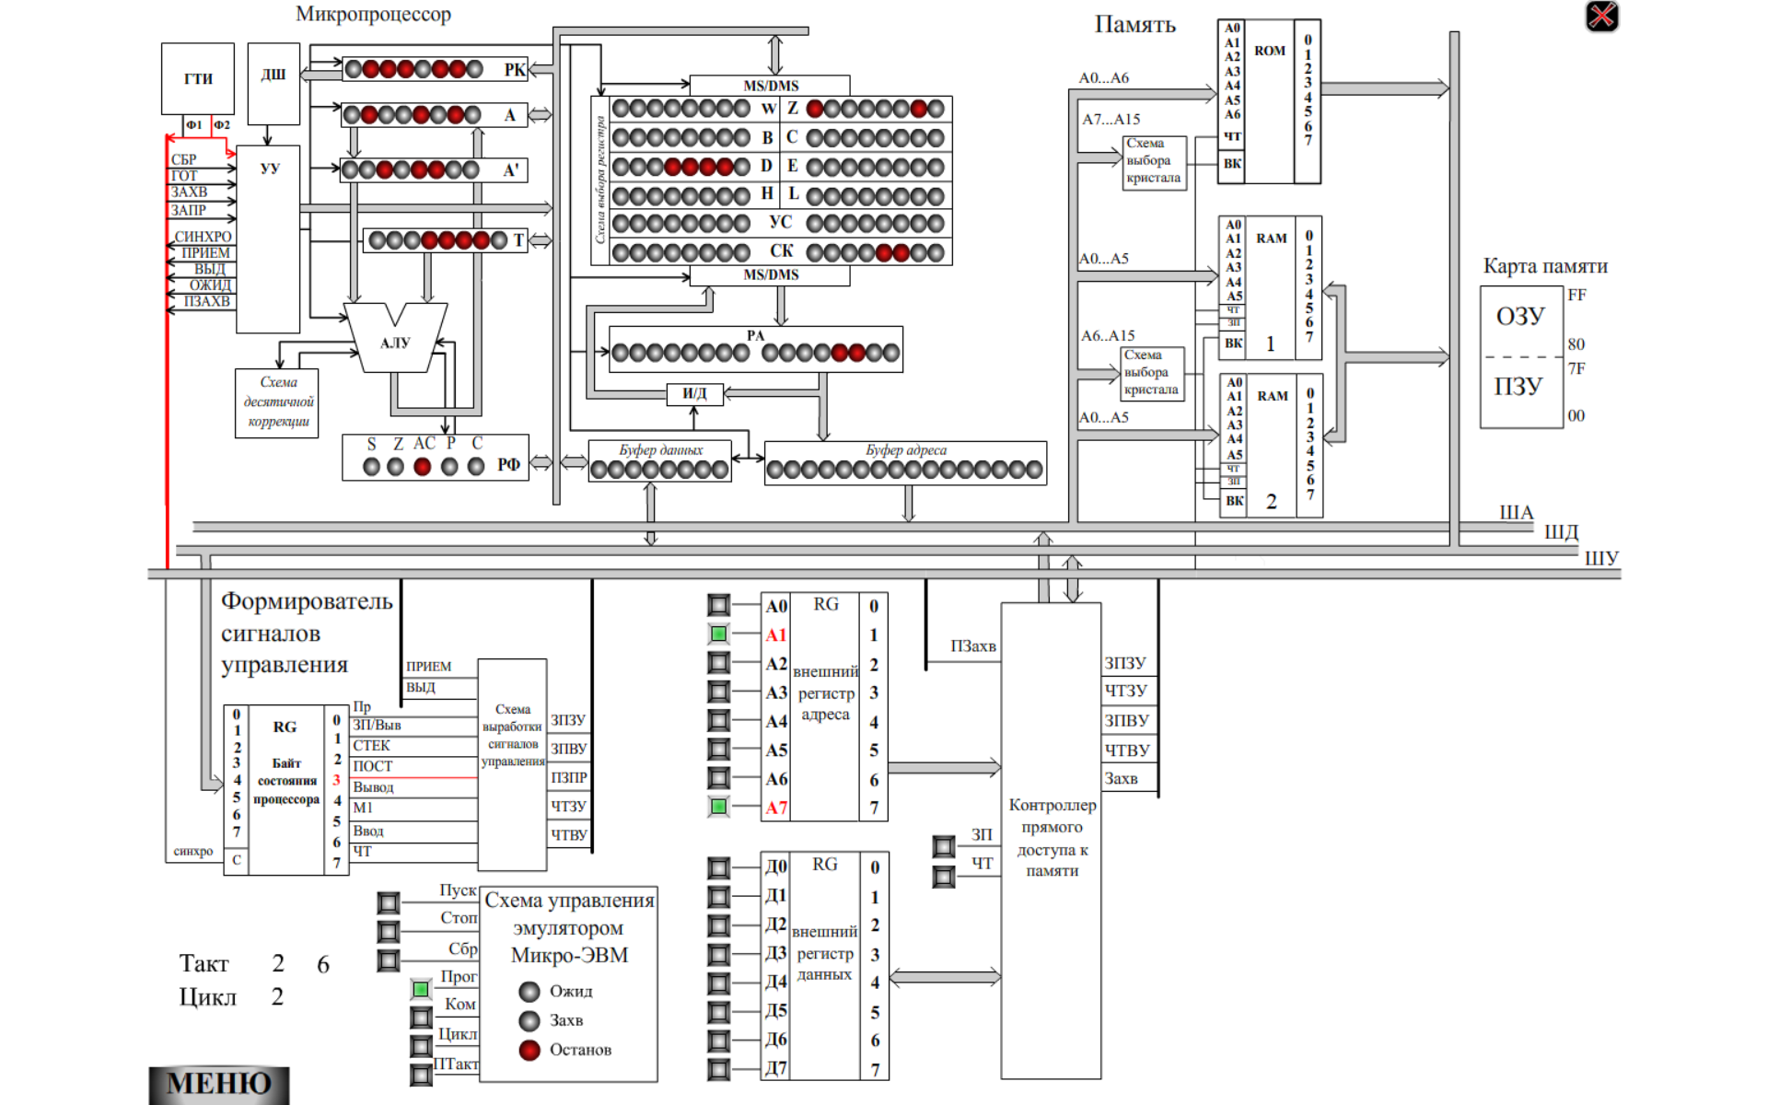
Рис. 1 – Результат

Операнд 1: 30 = 00011110 = 1E
Операнд 2: 44 = 00101100 = 2C
Результат: 74 = 01001010 = 4A
Таблица 4
Адрес ЯП  (Н-код) | Содержимое ЯП  (Н-код) | РК | A | A’ | T | БСП | Z | D | СК | РА | БД | БА | Циклы | Такты | Флаги
 |  |  |  |  |  |  |  |  |  |  |  |  |  |  | S | Z | АC | P | C
0000 | 3А | 3А | 1Е | - | - | 7 ЧТ | 80 | - | 0003 | 0080 | - | - | 4 | 3 13 | - | - | - | - | -
0003 | 57 | 57 | 1E | - | - | 5 М1  7 ЧТ | 80 | 1E | 0004 | 0003 | - | - | 1 | 4 4 | - | - | - | - | -
0004 | 3А | 3А | 2С | - | - | 7 ЧТ | 81 | 1Е | 0007 | 0081 | - | - | 4 | 3 13 | - | - | - | - | -
0007 | 82 | 82 | 4А | 2С | 1Е | 5 М1  7 ЧТ | 81 | 1Е | 0008 | 0008 | А0 | 0008 | 1 | 1 1 | - | - | 1 | - | -
0008 | 32 | 32 | 4А | 2С | 1Е | 1 ЗП/Выв | 82 | 1Е | 000B | 0082 | - | - | 4 | 3 13 | - | - | 1 | - | -
000B | 76 | 76 | 4A | 2С | 1Е | 3 ПОСТ | 82 | 1Е | 000С | 000С | - | - | 2 | 2 6 | - | - | 1 | - | -

Контрольные вопросы
- Какова разрядность ШД, если ША – 8 бит, а объем памяти составляет 512 байт?
Объем памяти в 512 байт указывает на количество адресуемых ячеек памяти. Чтобы адресовать 512 байт, потребуется 9 бит (2^9 = 512). Разрядность ШД будет равна размеру данных, которые могут быть переданы за один циклом, обычно это 8 бит (1 байт) или 16 бит, но так как память имеет 512 байт, это не влияет на определение разрядности ШД. Таким образом, разрядность ШД составляет 8 бит.
2. Какую роль выполняет счётчик команд в МП?
Счетчик команд содержит адрес ячейки памяти следующей для выполнения команды.
3. Какие регистры образуют сверхоперативную память МП?
Сверхоперативная память (или кэш-память) часто включает регистры, такие как регистры общего назначения, регистры команд, регистры состояния и специализированные регистры, используемые для хранения временных данных и результатов.
4. Сколько признаков результата может сформировать АЛУ?
Арифметико-логическое устройство (АЛУ) может сформировать следующие признаки результата:
- С – флаг переноса. С = 1, если происходит перенос (при сложении) или затем из более старшего разряда (при вычитании и сравнении). С=0 в противном случае;
- P – флаг чётности. P = 1, если результат операции содержит чётное число единиц. P = 0 если количество единиц нечётное;
- АС – флаг вспомогательного переноса. АС = 1, если при выполнении операции в АЛУ возникает перенос из младшей тетрады в старшую, иначе АС = 0;
- Z – флаг нуля. Z = 1, если результат операции равен “0”, иначе Z =0;
- S – флаг знака. S = 1, если старший разряд результата равен 1, иначе S = 0.
5. Какую роль в МП играют регистры W и Z?
Эти регистры используются либо для хранения 8-битной информации в каждом регистре (W) и (Z), либо 16-битных данных в паре регистров (W,Z) с 8-битными младшими разрядами в регистре (Z) и 8-битными старшими разрядами в регистре (W) .
6. Сколько выходов имеет дешифратор команд?
Количество выходов будет равно 2^{n}, где n – количество бит на входе.
7. Какую роль выполняет схема десятичной коррекции?
Схема десятичной коррекции обеспечивает потетрадную десятичную коррекцию результата при выполнении операций над двоично-десятичными числами.
8. Для чего служит и в какие моменты времени выдаётся сигнал «СИНХРО»?
Сигнал «СИНХРО» используется для синхронизации работы различных компонентов микропроцессора. Он выдается в начале каждого машинного цикла.
9. Для чего служит и в какие моменты времени выдаётся на ШД БСП?
Байт состояния процессора служит для передачи информации о текущем состоянии процессора на шину данных. Моменты времени, когда выдаётся:
1. После выполнения инструкций: когда операция завершена, состояние процессора обновляется;
2. При возникновении прерываний;
3. Во время взаимодействия с устройствами ввода-вывода.
10.Для чего служит и в какие моменты времени выдаётся сигнал «М1»?
Сигнал «М1» может указывать на то, что процессор находится в режиме выполнения определённой операции. Сигнал «М1» выдаётся в начале цикла выполнения инструкции и может оставаться активным во время декодирования.

ЛАБОРАТОРНАЯ РАБОТА №2
ИЗУЧЕНИЕ ПРИНЦИПОВ РАБОТЫ МИКРОПРОЦЕССОРНОЙ СИСТЕМЫ ПРИ ВЫПОЛНЕНИИ ОДНОЙ КОМАНДЫ ПРОГРАММЫ В «ПОТАКТНОМ» РЕЖИМЕ
Цель работы:
- изучить структуру эмулятора микро-ЭВМ;
- получить первичные навыки по анализу работы МПС при выполнении одной команды в «потактном» режиме.

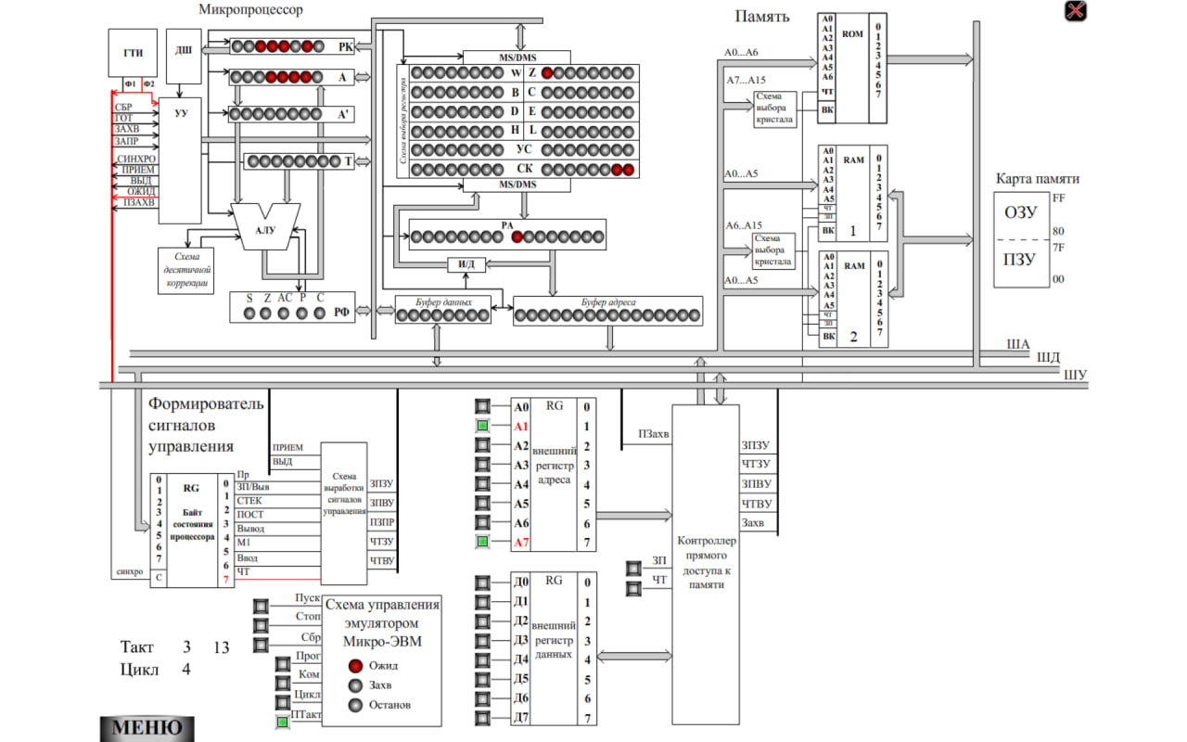
Рис. 1 – Фрагмент выполнения лабораторной работы
Таблица 1
Адрес ЯП | Полутакты | Такты | Циклы | Содержимое ЯП | СК | РА | ША | ШД | БСП | Регистры МП |  |  |  |  |  |  |  |  |  |  | Флаги
 |  |  |  |  |  |  |  |  |  | РК | W | Z | D | E | H | L | A | A’ | T | S |  | Z | АC | P | C
Исх. Сост.
0000 | 1 | 1 | 1 | - | 0000 | - | - | - | - | - | - | - | - | - | - | - | - | - | - | - |  | - | - | - | -
0000 | 1 | 1 | 1 | - | 0000 | - | - | - | - | - | - | - | - | - | - | - | - | - | - | - |  | - | - | - | -
0000 | 2 | 2 | 1 | - | 0000 | - | + | + | 5 М1  7 ЧТ | - | - | - | - | - | - | - | - | - | - | - |  | - | - | - | -
0000 | 2 | 2 | 1 | - | 0001 | - | + | + | 5 М1  7 ЧТ | - | - | - | - | - | - | - | - | - | - | - |  | - | - | - | -
0001 | 3 | 3 | 1 | 3А | 0001 | - | + | + | 5 М1  7 ЧТ | 3А | - | - | - | - | - | - | - | - | - | - |  | - | - | - | -
0001 | 3 | 3 | 1 | 3А | 0001 | - | - | - | 5 М1  7 ЧТ | 3А | - | - | - | - | - | - | - | - | - | - |  | - | - | - | -
0001 | 4 | 4 | 1 | 3А | 0001 | - | - | - | 5 М1  7 ЧТ | 3А | - | - | - | - | - | - | - | - | - | - |  | - | - | - | -
0001 | 4 | 4 | 1 | 3А | 0001 | - | - | - | 5 М1  7 ЧТ | 3А | - | - | - | - | - | - | - | - | - | - |  | - | - | - | -
0001 | 1 | 5 | 2 | 3А | 0001 | 0001 | - | - | 5 М1  7 ЧТ | 3А | - | - | - | - | - | - | - | - | - | - |  | - | - | - | -
0001 | 1 | 5 | 2 | 3А | 0001 | 0001 | - | - | 5 М1  7 ЧТ | 3А | - | - | - | - | - | - | - | - | - | - |  | - | - | - | -
0001 | 2 | 6 | 2 | 3А | 0001 | 0001 | + | + | 7 ЧТ | 3А | - | - | - | - | - | - | - | - | - | - |  | - | - | -
0001 | 2 | 6 | 2 | 3А | 0002 | 0001 | + | + | 7 ЧТ | 3А | - | - | - | - | - | - | - | - | - | - |  | - | - | - | -
0002 | 3 | 7 | 2 | 3А | 0002 | 0001 | + | + | 7 ЧТ | 3А | - | 80 | - | - | - | - | - | - | - | - |  | - | - | - | -
0002 | 3 | 7 | 2 | 3А | 0002 | 0001 | - | - | 7 ЧТ | 3А | - | 80 | - | - | - | - | - | - | - | - |  | - | - | - | -
0002 | 1 | 8 | 3 | 3А | 0002 | 0002 | - | - | 7 ЧТ | 3А | - | 80 | - | - | - | - | - | - | - | - |  | - | - | - | -
0002 | 1 | 8 | 3 | 3А | 0002 | 0002 | - | - | 7 ЧТ | 3А | - | 80 | - | - | - | - | - | - | - | - |  | - | - | - | -
0002 | 2 | 9 | 3 | 3А | 0002 | 0002 | + | + | 7 ЧТ | 3А | - | 80 | - | - | - | - | - | - | - | - |  | - | - | -
0002 | 2 | 9 | 3 | 3А | 0003 | 0002 | + | + | 7 ЧТ | 3А | - | 80 | - | - | - | - | - | - | - | - |  | - | - | - | -
0003 | 3 | 10 | 3 | 3А | 0003 | 0002 | + | + | 7 ЧТ | 3А | - | 80 | - | - | - | - | - | - | - | - |  | - | - | - | -
0003 | 3 | 10 | 3 | 3А | 0003 | 0002 | - | - | 7 ЧТ | 3А | - | 80 | - | - | - | - | - | - | - | - |  | - | - | - | -
0003 | 1 | 11 | 4 | 3А | 0003 | 0080 | - | - | 7 ЧТ | 3А | - | 80 | - | - | - | - | - | - | - | - |  | - | - | - | -
0003 | 1 | 11 | 4 | 3А | 0003 | 0080 | - | - | 7 ЧТ | 3А | - | 80 | - | - | - | - | - | - | - | - |  | - | - | - | -
0003 | 2 | 12 | 4 | 3А | 0003 | 0080 | + | + | 7 ЧТ | 3А | - | 80 | - | - | - | - | - | - | - | - |  | - | - | - | -
0003 | 2 | 12 | 4 | 3А | 0003 | 0080 | + | + | 7 ЧТ | 3А | - | 80 | - | - | - | - | - | - | - | - |  | - | - | - | -
0003 | 3 | 13 | 4 | 3А | 0003 | 0080 | + | + | 7 ЧТ | 3А | - | 80 | - | - | - | - | 1E | - | - | - |  | - | - | - | -
0003 | 3 | 13 | 4 | 3А | 0003 | 0080 | - | - | 7 ЧТ | 3А | - | 80 | - | - | - | - | 1E | - | - | - |  | - | - | - | -

Контрольные вопросы
- Какова разрядность регистра команд МП?
Регистр команд 8-разрядный
- Когда появляется признак (флаг) вспомогательного переноса?
АС = 1, если при выполнении операции в АЛУ возникает перенос из младшей тетрады в старшую, иначе АС = 0;
- В каком такте осуществляется передача адреса первого байта команды в регистр адреса?
В 5 такте.
- Сколько признаков результата может сформировать АЛУ?
Пять признаков (флагов): флаг переноса, флаг чётности, флаг вспомогательного переноса, флаг нуля, флаг знака.
- Что представляет собой схема выбора регистров в МП?
Схема выбора регистра и MS/DMS обеспечивают выбор регистров общего назначения и счетчика команд, запись и чтение данных с внутренней шины данных.

ЛАБОРАТОРНАЯ РАБОТА №3
ИЗУЧЕНИЕ ОРГАНИЗАЦИИ РЕЖИМА ПРЯМОГО ДОСТУПА К ПАМЯТИ В МИКРОПРОЦЕССОРНОЙ СИСТЕМЕ
Цель работы:
- изучить структуру эмулятора микро-ЭВМ;
- изучить назначение контроллера прямого доступа к памяти и его роль в организации обмена данными без участия процессора.
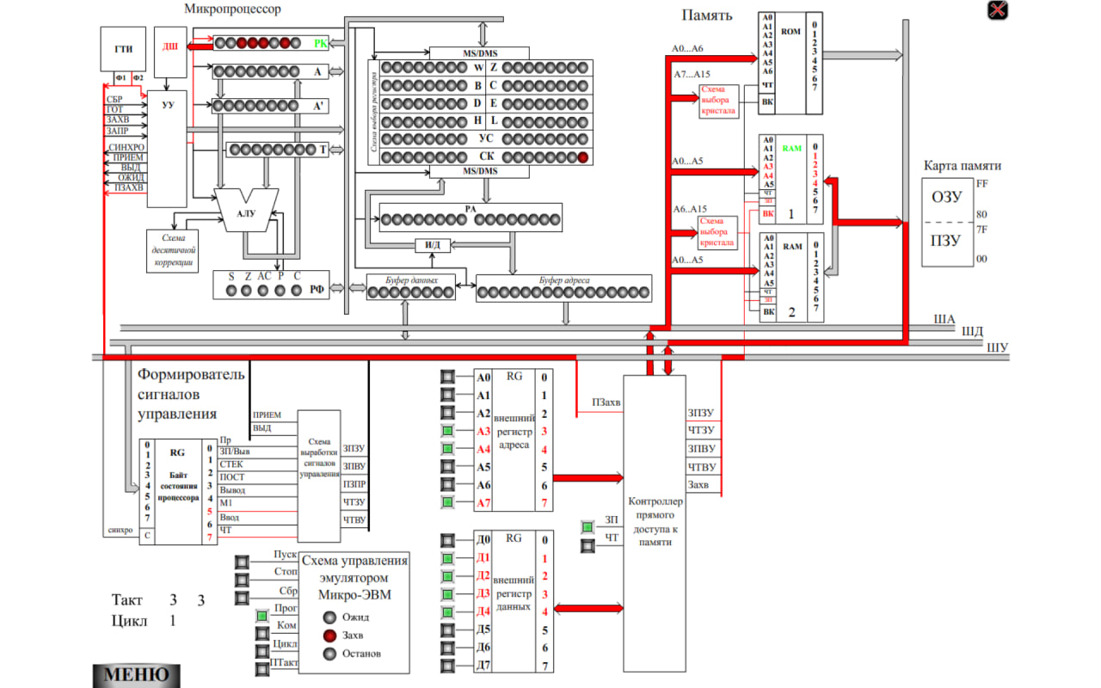
Рис. 1 – Запись на RAM
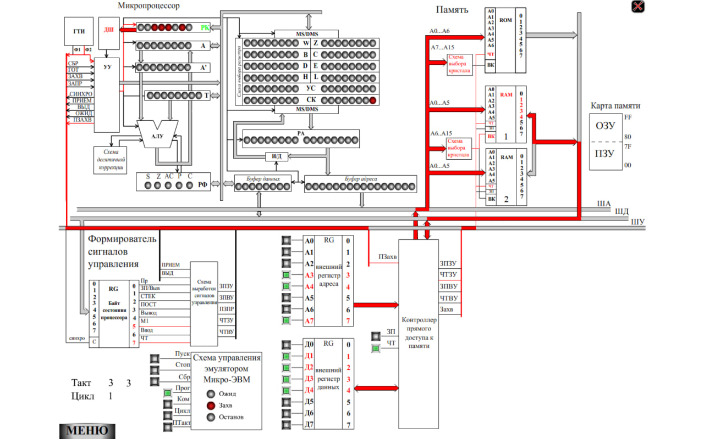
Рис. 2 – Чтение с RAM
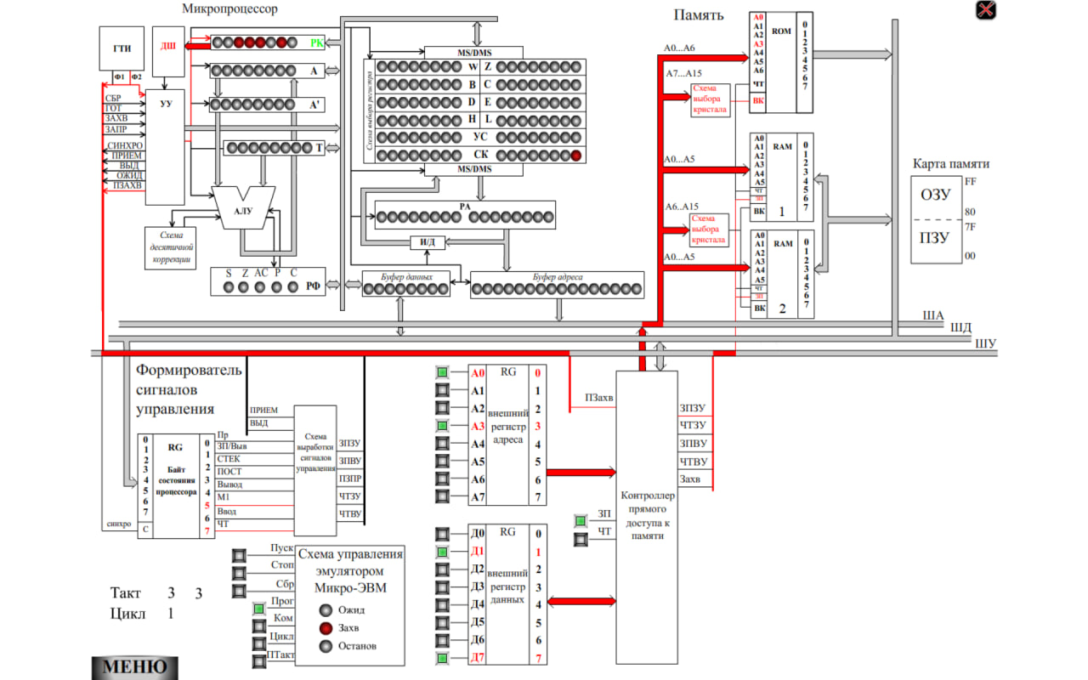
Рис. 3 – Запись на ROM
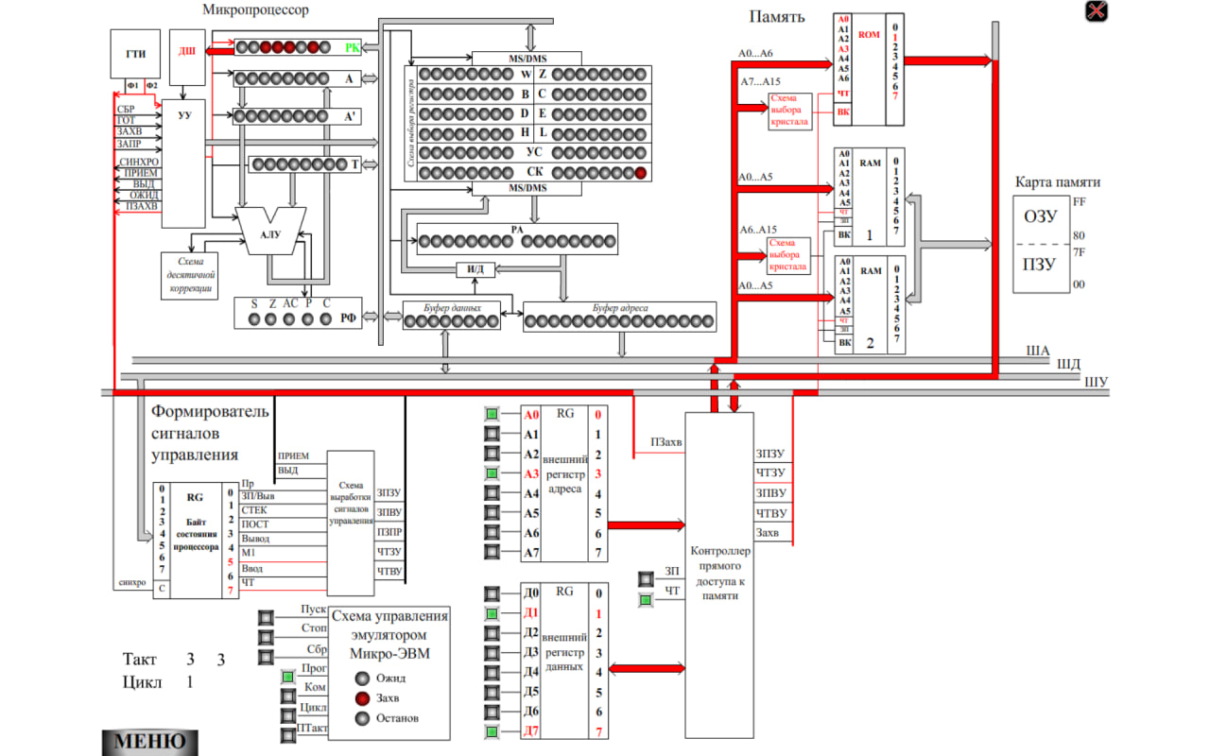
Рис. 4 – Чтение с ROM
Индивидуальное задание: 98₁₆ – 9В₁₆; 08₁₆-0A₁₆
Операнд 1: ${30}_{10}$, ${00011110}_{2}$, ${1E}_{16}$
Операнд 2: ${1E}_{16}+6_{16}={24}_{16}, {00100100}_{2}$
Операнд 3: ${44}_{10}$, ${00101100}_{2}$, ${2C}_{16}$
Операнд 4: ${2C}_{16}+ 6_{16}={32}_{16},{00110010}_{2}$

Таблица 1 – Работа контроллера ПДП
Режим (ЧТ\ЗП) | Внешний регистр адреса  (2-й код) | Внешний регистр данных  (2-й код) | ПАМЯТЬ
 |  |  | адреса₁₆ | данные₁₆ | RAM 1, RAM 2 ROM
ЧТ | 10011000 | 00011110 | 98 | 1Е | RAM 1
ЧТ | 10011001 | 00100100 | 99 | 24 | RAM 1
ЧТ | 10011010 | 00101100 | 9A | 2С | RAM 1
ЧТ | 10011011 | 00110010 | 9B | 32 | RAM 1
ЗП | 10011000 | 00011110 | 98 | 1Е | RAM 1
ЗП | 10011001 | 00100100 | 99 | 24 | RAM 1
ЗП | 10011010 | 00101100 | 9А | 2С | RAM 1
ЗП | 10011011 | 00110010 | 9B | 32 | RAM 1
ЧТ | 00001000 | 00011110 | 08 | 82 | ROM
ЧТ | 00001001 | 00100100 | 09 | 82 | ROM
ЧТ | 00001010 | 00101100 | 0А | 82 | ROM
ЗП | 00001000 | 00011110 | 08 | 82 | ROM
ЗП | 00001001 | 00100100 | 09 | 82 | ROM
ЗП | 00001010 | 00101100 | 0А | 82 | ROM

- Какую роль в МПС выполняет КПДП?
Специальное устройство, которое обеспечивает обмен большого массива данных по специальному каналу.
- Для каких целей в МПС используется режим «Захвата шин»?
Начало обмена осуществляется посылкой сигала на доступ к памяти от ВУ, который преобразуется контроллером ПДП в сигнал «запроса захвата шин».
- При каких условиях процессор передает шины в распоряжение контроллера ПДП?
МП передает шины в распоряжении КПДП в случае, если КПДП преобразовывает сигнал на доступ к памяти от ВУ в сигнал «запроса захвата шин» и МП посылает подтверждение на это контроллеру.
4.Какие шины передает МП контроллеру ПДП?
ША, ШД и ШУ.
- При каких условиях КПДП возвращает шины МП?
КПДП возвращает шины МП, когда завершает передачу данных или в случае, если возникла необходимость в завершении операции ввода-вывода.
- Какую роль в режиме ПДП выполняет ПЗУ?
В режиме ПДП ПЗУ (Постоянное запоминающее устройство) играет роль хранения программ, необходимых для управления процессом переноса данных между памятью и устройствами ввода-вывода. ПЗУ содержит встроенные команды.

ЛАБОРАТОРНАЯ РАБОТА №4
АНАЛИЗ КОНФИГУРАЦИИ ВЫЧИСЛИТЕЛЬНОЙ МАШИНЫ
Таблица 1
Версия операционной системы | Windows 11 Домашняя для одного языка
тип процессора | 12th Gen Intel(R) Core(TM) i5-12450H
тактовую частота процессора | 2.00 GHz
объем оперативной памяти (ОЗУ) | 16,0 ГБ
Таблица 2
п/п | Наименование параметра | Значение параметра
1. | Тип и модель монитора (тип адаптера) | Intel(R) UHD Graphics family, Intel Corporation-совместимый
2. | Форм-фактор корпуса системного блока (ноутбука) | Модель основной платы MCLF-XX
3. | Клавиатура, интерфейс подключения | Стандартная клавиатура PS/2
4. | Вид манипулятора "мыши", интерфейс ее подключения | MOFII, HID-совместимая мышь
5. | Интерфейсы подключения периферийных устройств на задней панели системного блока (наименование и количество) | -
6. | Интерфейсы подключения периферийных устройств на лицевой панели системного блока (наименование и количество) | USB 3.2 Gen1 × 1, USB-A 2.0, × 2, USB-C × 1, HDMI × 1, Разъем 3,5 мм для наушников и разъем для микрофона 2-в-1 × 1
7. | Процессор, модель и тактовая частота | 12th Gen Intel(R) Core(TM) i5-12450H, 2.00 GHz
8 | Версия BIOS | HUAWEI 1.10, 28.08.2024
9. | Объем оперативной памяти | 16,0 ГБ (доступно: 15,7 ГБ)
10. | Тип модема и сетевого интерфейса | -
11. | Модель и объем памяти накопителя на жестких магнитных дисках | Модель SSD Device 1TB, Размер 953,86 ГБ
12. | Видеоадаптер, модель и объем видеопамяти | Intel(R) UHD Graphics, 8ГБ
13. | Модель звукового адаптера | Audio Device
14. | Версия операционной системы | Windows 11 Домашняя для одного языка
15. | Другие периферийные устройства (принтер, сканер и т.д.) | -
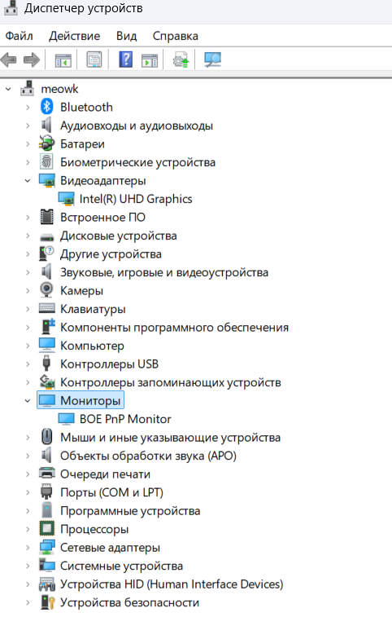
Рис. 1 – Диспетчер устройств
Рис. 2 – Заполненная строка в Google таблице
- Что понимается под конфигурацией вычислительной машины?
Под конфигурацией вычислительной машины понимают набор аппаратных и программных средств, входящих в ее состав. Минимальный набор аппаратных средств, без которых невозможен запуск, и работа вычислительной машины определяет ее базовую конфигурацию.
- Какова последовательность анализа конфигурации вычислительной машины?
Анализ конфигурации вычислительной машины (рассмотрим на примере персонального компьютера) целесообразно проводить в следующей последовательности: внешний визуальный осмотр компьютера; анализ аппаратной конфигурации компьютера встроенными средствами операционной системы; анализ программной конфигурации компьютера; анализ конфигурации вычислительной сети, в случае если компьютер к ней подключен.
- Что понимается под профилем оборудования? Каковы преимущества системы с настраиваемым профилем оборудования?
Профиль оборудования — это набор инструкций, используемых Windows для определения устройств, которые должны загружаться при запуске компьютера, или параметров для каждого устройства.
- Какие инструменты операционной системы Windows используются для анализа конфигурации компьютера.
Диспетчер устройств, параметры, о системе, диспетчер задач, Сведения о системе.

ЛАБОРАТОРНАЯ РАБОТА №5
Утилиты обслуживания жестких магнитных дисков
Цель работы: научится управлять дисками и файловыми ресурсами.
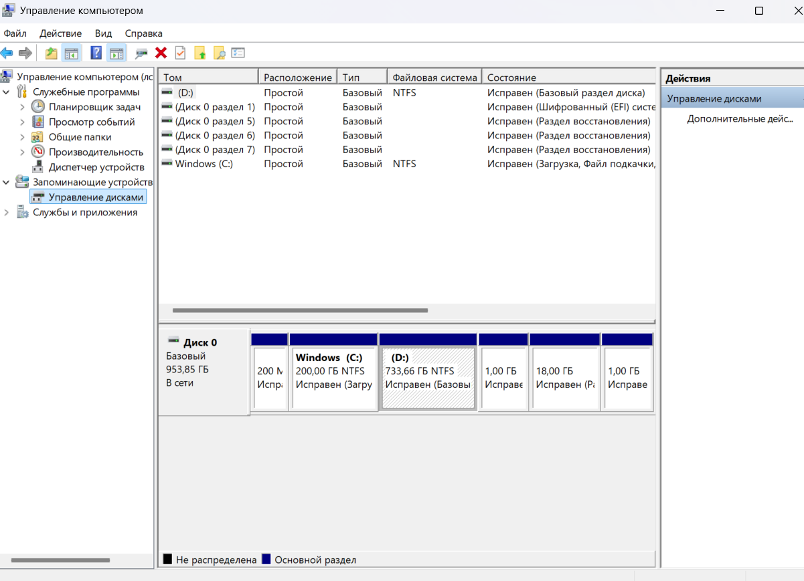
Рис. 1 – Управление дисками
Таблица 1 – Параметр диска с ОС
Том | Расположение | Тип | Файловая система | Состояние | Ёмкость | Свободное место (ГБ и %)
Windows (C:) | Простой | Базовый | NTFS | Исправен | 200, 00 ГБ | 68,54;  34%
Таблица 2 – Описание диска
Цвет | Тип диска | Тип раздела и описание типа
 | Основной | Основной раздел может быть создан только на основном диске. Только основной раздел может быть системным.
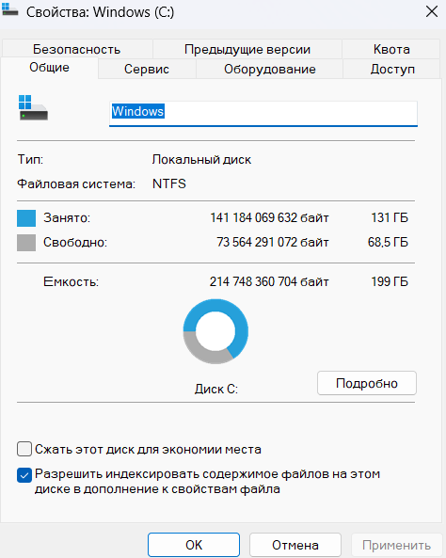
Рис. 2 – Свойства диска
Таблица 3 - Свойства
Тип диска | Номер диска – буква | Файловая система | Ёмкость | Занято | Свободно
Локальный диск | C, 0 | NTFS | 199 ГБ | 131 ГБ | 68, 5 ГБ
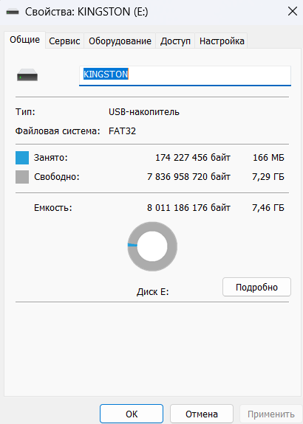
Рис. 3 – Свойства флэш-памяти
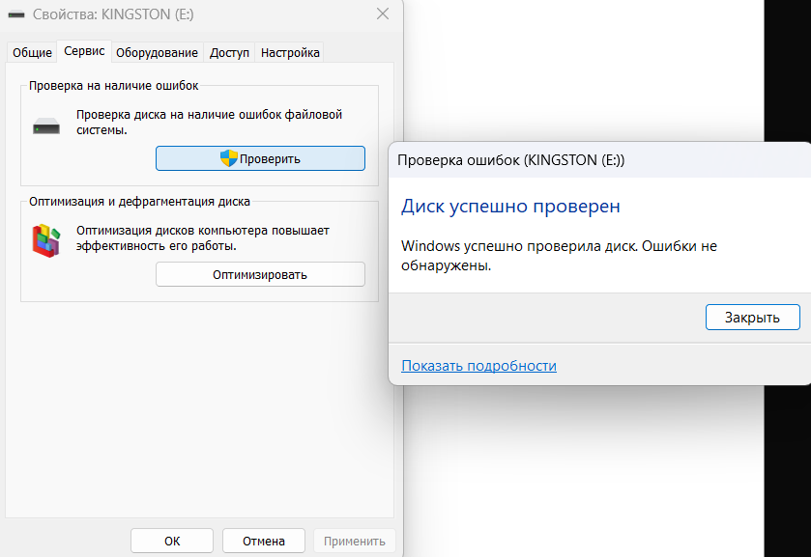
Рис. 4 – Проверка
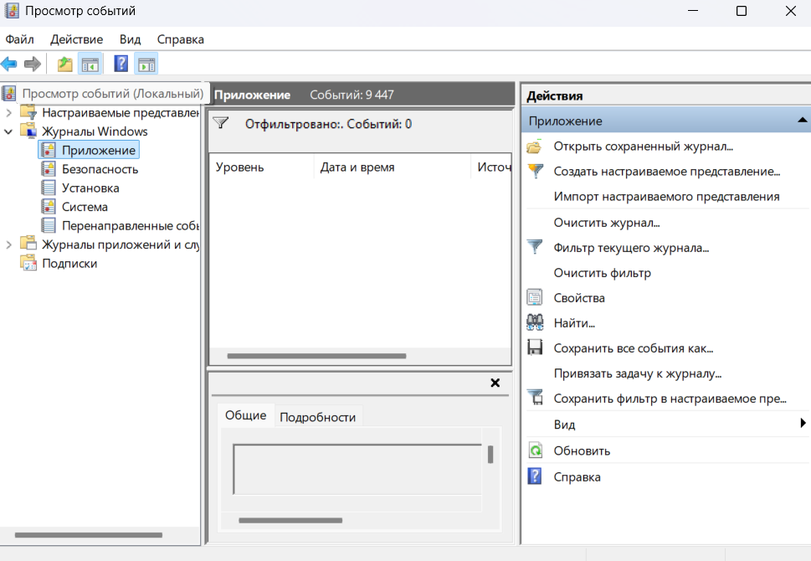
Рис. 5 – Подробности
Контрольные вопросы:
- Для чего требуется форматирование диска
Форматирование диска является необходимой операцией, без выполнения которой вы не сможете использовать созданный раздел или том. Очень часто оказывается, что операция форматирования диска выполняется в несколько раз быстрее, чем удаление с него всех файлов.
- Когда требуется выполнить сжатие диска?
Флажок «Сжимать диск» для экономии места активизирует механизм сжатия данных, встроенный в ОС. Этот механизм осуществляет прозрачное архивирование/разархивирование данных при обращении к ним. Данный механизм является одним из стандартных расширений NTFS и недоступен на других файловых системах.
- Что такое кластер?
Кластер – минимальный объем дискового пространства, который может быть выделен для размещения файла; Кластер – логическая единица хранения данных в таблице размещения файлов, объединяющая группу секторов.
- Чем отличаются файловые системы NTFS или FAT?
- Файловая система FAT не позволяет хранить отдельные файлы размером более 4 ГБ, а система NTFS позволяет.
- По сравнению с системой FAT, файловая система NTFS более эффективно использует диск и управляет дисковым пространством.
- Скорости считывания и записи выше у системы NTFS.
- Файловая система FAT подходит для устройств флэш-памяти меньшего объема (например, карт памяти, USB-накопителей и иных накопительных устройств), в то время как система NTFS подходит для накопительных устройств большей емкости.

ЛАБОРАТОРНАЯ РАБОТА №6
Устройство клавиатуры и мыши, настройка параметров работы клавиатуры и мыши.
Цели работы: получение сведений по настройке пользовательского интерфейса периферийных устройств средствами операционной системы Microsoft Windows.
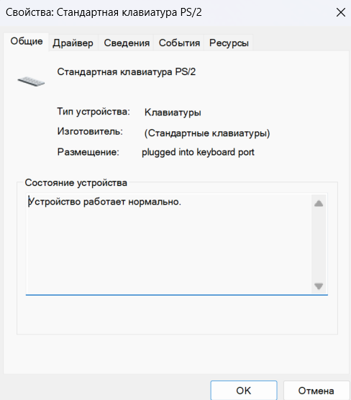
Рис. 1 – Интерфейс подключения клавиатуры
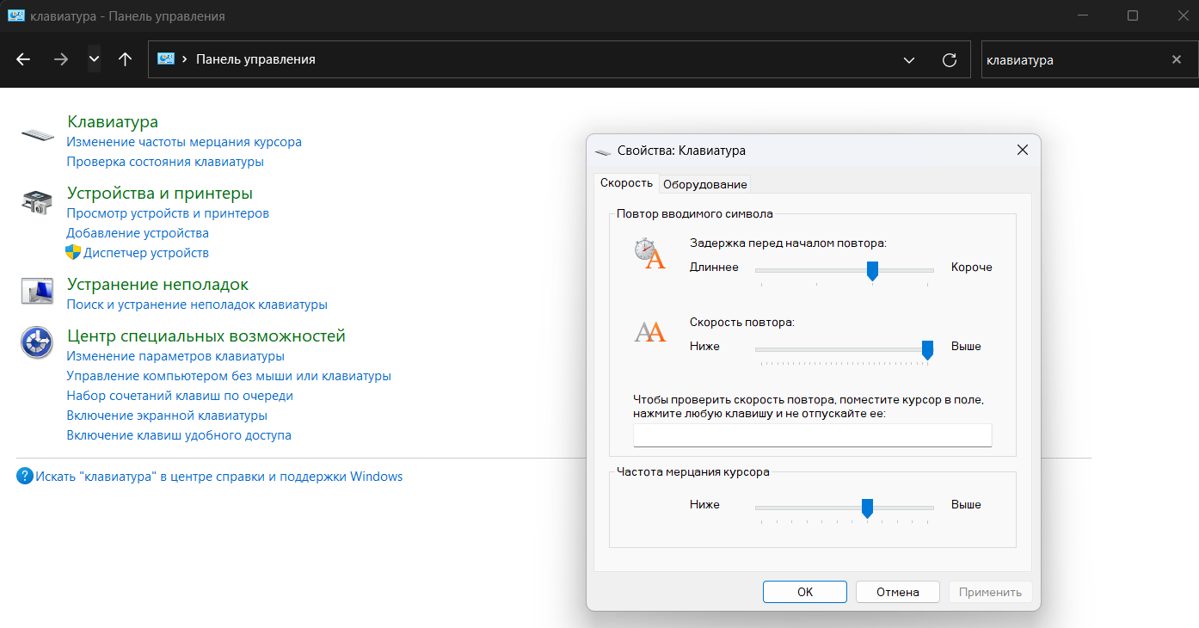
Рис. 2 – Окно клавиатуры
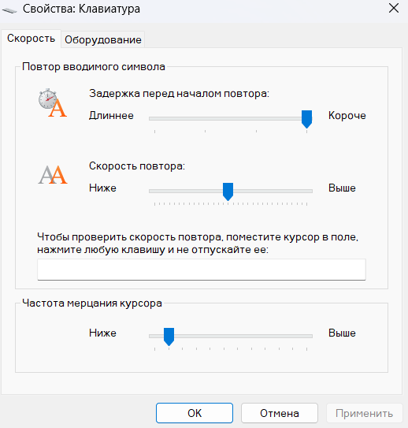
Рис. 3 – Изменения
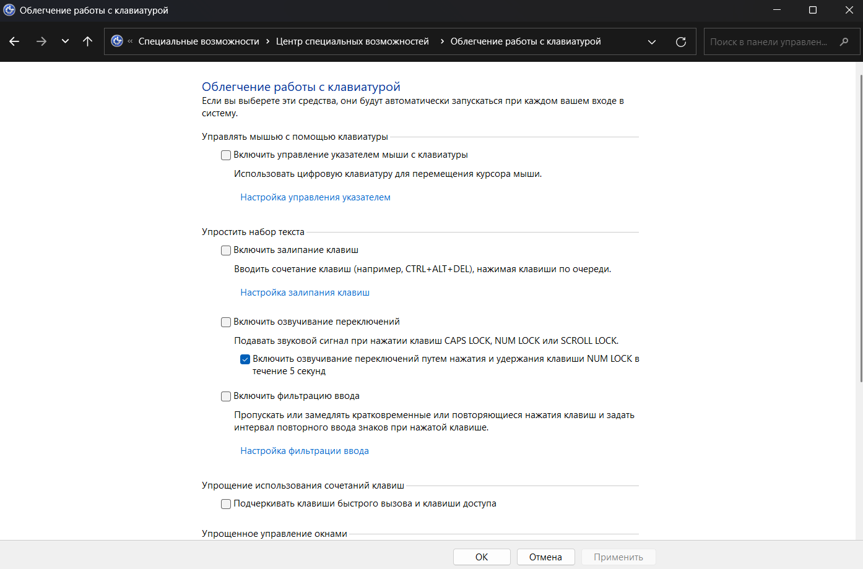
Рис. 4 – Специальные возможности
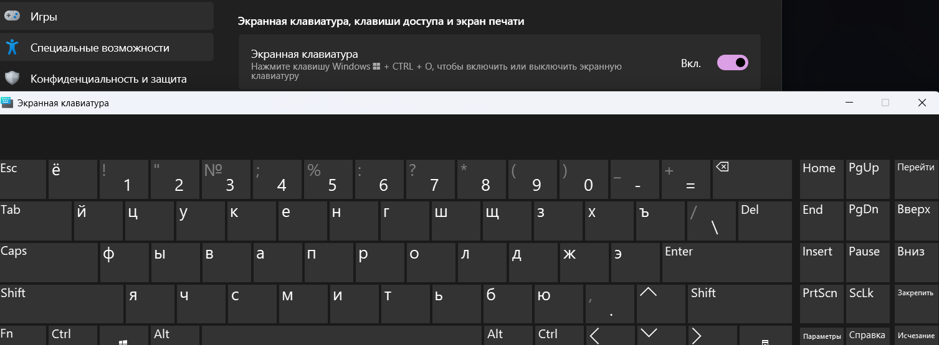
Рис. 5 – Экранная клавиатура
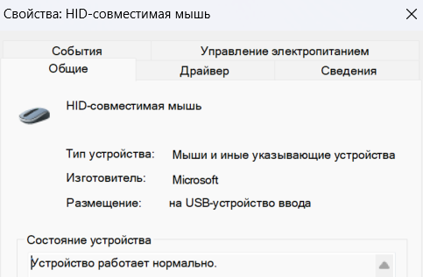
Рис. 6 – Интерфейс подключения мыши
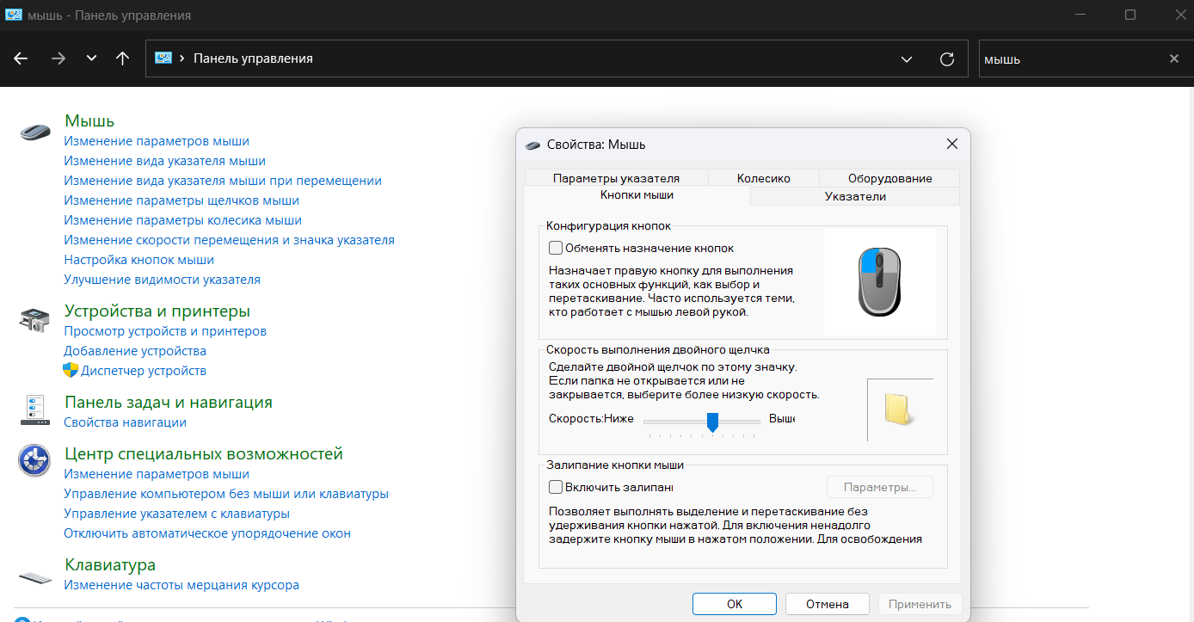
Рис. 7 – Параметры мыши
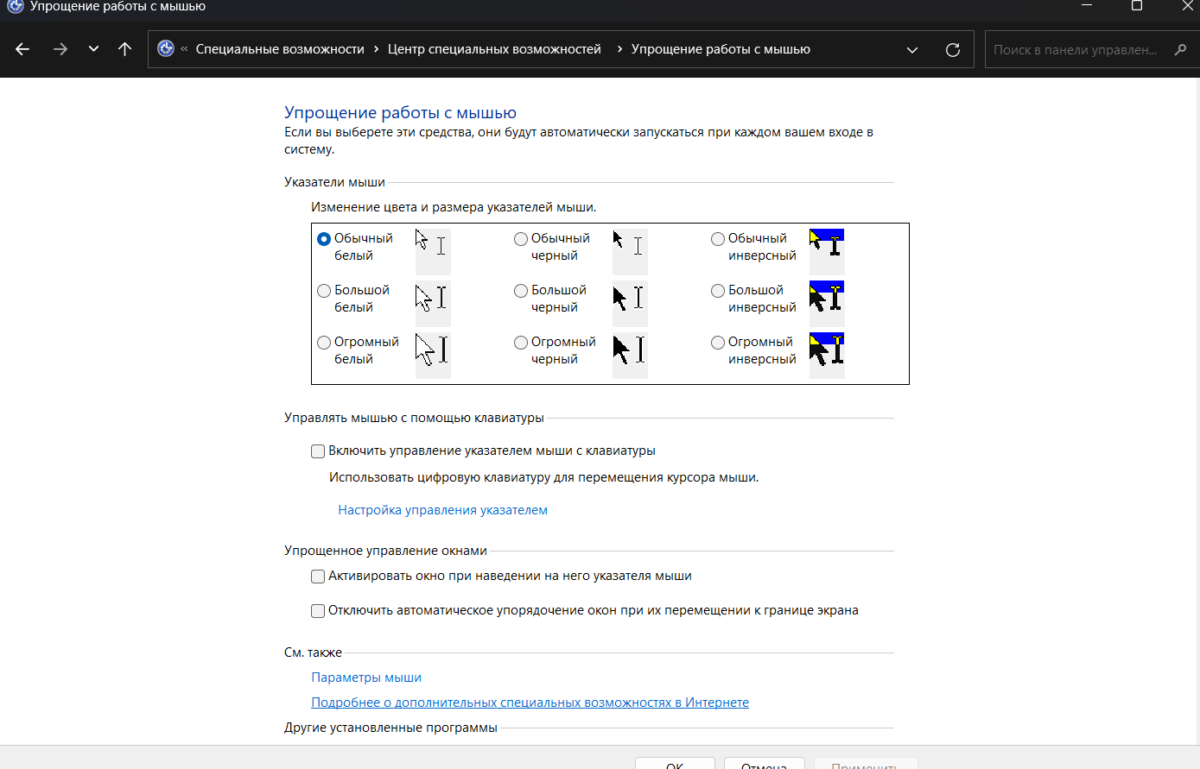
Рис. 8 – Специальные возможности мыши
Контрольные вопросы:
- Какими параметрами клавиатуры можно управлять в Microsoft Windows?
Скорость (задержка, скорость повтора, частота мерцания курсора), залипания клавиш, фильтрация ввода, озвучивание переключений, подключение экранной клавиатуры, подключение подчеркнутых клавиш доступа
- Перечислите основные компоненты мыши.
Корпус, колесико прокрутки, датчик (сенсор), шнур (если проводная), кнопки.
- Опишите работу манипулятора «мышь».
Мышь — это указывающее устройство, которое перемещает курсор на экране компьютера. Движение мыши по поверхности стола преобразуется датчиком в цифровые сигналы, передаваемые в компьютер. Эти сигналы определяют положение курсора на экране. Нажатие кнопок мыши инициирует действия, зависящие от текущего контекста. Колесо прокрутки позволяет быстро прокручивать содержимое окна.
- Какие параметры мыши можно настроить в Microsoft Windows?
Смена значений кнопок, скорость выполнения двойного щелчка, движения указателя, прокрутка колесика на указанное значение строк, включение залипания кнопки, включение управления указателем мыши с клавиатуры.

Если какой-либо столбец будет не заполнен, то его из таблицы можно удалить (кроме флагов)

